
La faune au jardin « Les papillons »
Petite tortue "Vanesse de l'ortie"
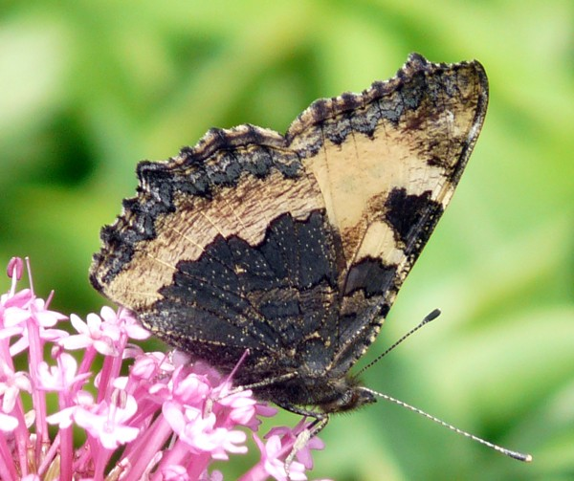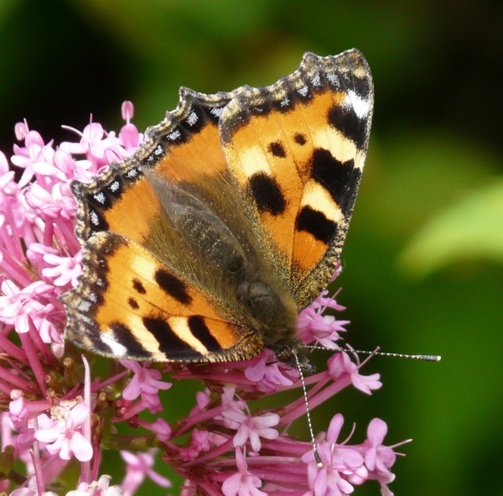
Ailes fermées Ailes ouvertes
Ce papillon très commun fréquente la plupart des milieux ouverts ensoleillés.
Nom latin
Aglais urticae

Classe

Insecte

Espèce
Lépidoptères

Description
- Le dessus de ce papillon est rouge orangé.
- Une petite tache blanche se situe près du bout des ailes antérieures.
- Une tache noire assez large couvre une partie des ailes postérieures.
- Une fine bande noire incluant des taches bleutées borde les 4 ailes.
- Le revers des ailes est un mélange de taches très sombres et de zones ocre.
- Il n'existe pas de dimorphisme sexuel chez ce papillon, mâles et femelles ont une taille équivalente de (40 à 55 mm d'envergure)
Période de vol
De mars à octobre
Chenille et chrysalide
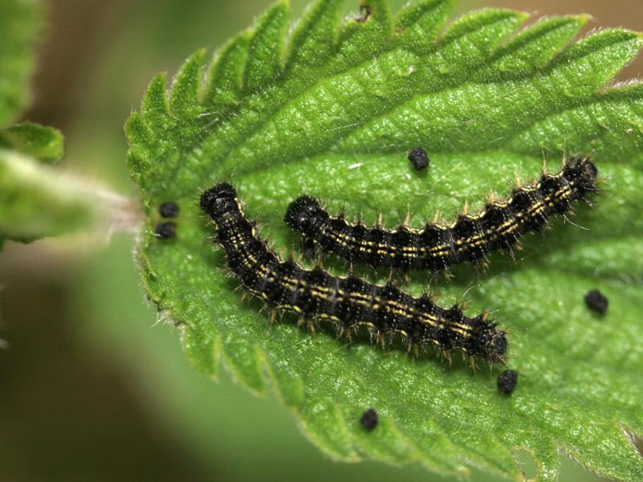
La chenille se nourrit d'orties, principalement de la grande ortie.
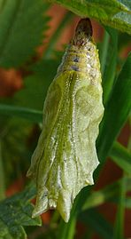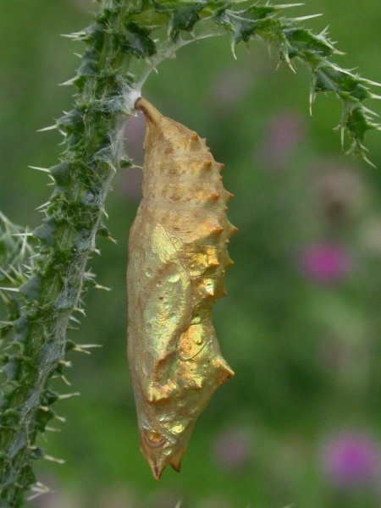
La chrysalide est suspendue aux tiges.
Aire de répartition
Présent dans toute l’Europe. Espèce très commune.
Biotope
L'espèce se rencontre dans les friches, prés humides, lisières forestières.
Plantes hôtes
La "petite-tortue" montre deux attirances :
- pour le groupe des couleurs bleu-pourpre et pour celui des jaune-rouge.
- des plantes herbacées, en particulier les centaurées et les valérianes, et même quelques plantes arbustives, comme les aubépines.

Confusion possible
La Grande tortue plus grande et possédant quatre taches postdiscales noires au lieu de trois, et de couleur de fond plutôt fauve alors que la Petite tortue est rougeâtre.

 Bonne observation
Fiche :  2020 JDN jardins du nord
Pour en parler sur le forum : https://www.jardins-du-nord.fr/viewtopic.php?f=95&t=12332&p=221750=Petite+tortue#p221750
Photos : du net pour la chenille et de la chrysalide
D’un ami pour les photos du papillon

